**Винницкий национальний медицинский университет им. Н.И. Пирогова**

**Кафедра медицины катастроф и военной медицины**

„УТВЕРЖДАЮ”

Заведующий кафедры МК и ВМ

____________ доц. Н.В. Матвийчук

Протокол заседания кафедры МК и ВМ

№____ от _________2017 г.

**МЕТОДИЧЕСКИЕ МАТЕРИАЛЫ**

**к практическому занятию**

**для студентов 2 курса медицинского факультета, 3 курса фармацевтического факультета, 4 курса стоматологического факультета по дисциплине «Гражданская оборона»**

**Тема 2:** **ЗАЩИТА НАСЕЛЕНИЯ В ЧРЕЗВЫЧАЙНЫХ СИТУАЦИЯХ**.

**Занятие 2**

**Винница – 2017**

Авторы-составители: доц. Н.Д. Королёва, доц. Н.В. Матвийчук, п/п-к службы гражданской обороны, к.пс.н. А.М.Шевчук

Методическая разработка составлена на основании рабочей учебной программы дисциплины «Гражданская оборона», утвержденной 2015 г.

Переутверждена на заседании кафедры

протокол №____ от _________20___ г.

Зав.кафедры МК и ВМ______________ доц. Н.В.Матвийчук

Переутверждена на заседании кафедры

протокол №____ от _________20___ г.

Зав.кафедры МК и ВМ______________ доц. Н.В.Матвийчук

Переутверждена на заседании кафедры

протокол №____ от _________20___ г.

Зав.кафедры МК и ВМ______________ доц. Н.В.Матвийчук

Переутверждена на заседании кафедры

протокол №____ от _________20___ г.

Зав.кафедры МК и ВМ______________ доц. Н.В.Матвийчук

Переутверждена на заседании кафедры

протокол №____ от _________20___ г.

Зав.кафедры МК и ВМ______________ доц. Н.В.Матвийчук

**ОБЩИЕ ВЕДОМОСТИ**

1. Тема 3: ЗАЩИТА НАСЕЛЕНИЯ В ЧРЕЗВЫЧАЙНЫХ СИТУАЦИЯХ.

2. Количество академических часов – 2.

3. Вид занятия –практическое занятие.

4. Место проведения – аудитория кафедры, защитная постройка гражданской обороны.

5. Цель занятия:

5.1. Учебная цель:

- Общая: овладеть теоретическими положениями и практическими основами защиты населения в ЧС

- Конкретная: студенты должны усвоить принципы, способы, средства и режимы защиты населения.

5.2. Воспитательная цель: сформировать чувство уверенности в эффективности надёжности способов и средств защиты населения

6. Учебно-методическое и материально-техническое обеспечение занятия:

6.1. Литература:

6.1.1. Основная литература:

* Захист населення і територій від надзвичайних ситуацій. Том 6. Захисні споруди цивільного захисту (цивільної оборони) /За загальною редакцією В.В.Могильниченка - К.: КІМ, 2010 р.- 560 с.
* Захист населення і територій від надзвичайних ситуацій. Т. 4. Евакуація населення у надзвичайних ситуаціях. За загальною редакцією В.В. Могильниченко.– К.: КІМ, 2008.– 288 с.
* Закон Украины «О правовом режиме чрезвычайного состояния» от 16.03.2000 г. № 1550 – ІІІ.
* Кодекс гражданской обороны Украиныот 02.10.2012 г. № 5403-VI.
* Постановление КМУ от 30.10. 2013 г № 841 «Порядок проведения эвакуации в случае угрозы возникновения или возникновения чрезвычайных ситуаций техногенного и природного характера»;

- Постановление Кабинета Министров Украины от 15.02.1999 г.. № 192 "Об утверждении Положения об организации оповещения и связи в чрезвычайных ситуациях".

- Реагування на надзвичайні ситуації**:** Навч. посіб. – К.: Вид-во «Бланк-Прес», 2014. – 210 с

* Стеблюк М.І. Цивільна оборона та цивільний захист: Підручник. – 3-ге вид., стереотипне – К.: Знання, 2013 р – 487 с.

6.1.2. Схемы, видеофильмы, мультипрезентация.

6.1.3. Технические средства учебы:

- телевизор;

- мультимедийный проектор.

7. Учебные вопросы

7.1. Оповещения и информирование в сфере гражданской обороны

7.2. Действия населения в случае оповещения и информирования о прогнозировании или возникновении чрезвычайной ситуации.

7.3. Укритие населения в защитных сооружениях гражданской обороны.

7.4.Организация проведения и обеспечения эвакуационных мер

**ВВЕДЕНИЕ**

***Защита населения и территорий*** – это система общегосударственных мер, которые реализуются центральными и местными органами исполнительной власти, исполнительными органами советов, органами управления по вопросам чрезвычайных ситуаций и гражданской обороны, подчиненными им силами и средствами предприятий, учреждений, организаций независимо от форм собственности, добровольными формированиями, что обеспечивают выполнение организационных, инженерно-технических, санитарно-гигиенических, противоэпидемических и других мер в сфере предупреждения и ликвидации последствий чрезвычайных ситуаций.

Уровень национальной безопасности не может быть достаточным, если в общегосударственном масштабе не будет решена задача защиты населения, объектов экономики, национального достояния от чрезвычайных ситуаций техногенного, природного или иного характера.

Внешние угрозы непосредственно связаны с безопасностью жизнедеятельности населения и государства в случае начала современной войны или локальных вооруженных конфликтов, возникновения глобальных техногенных экологических катастроф за пределами Украины (на земле, в околоземном пространстве), которые могут оказать негативное влияние на население и территорию государства.

Внутренние угрозы связаны с ЧС техногенного, природного характера или могут быть спровоцированы террористическими действиями.

В организации защиты населения в ЧС мирного и военного времени основная роль отведена укрытию в защитных сооружениях и эвакуации.

**1.ОПОВЕЩЕНИЯ И ИНФОРМИРОВАНИЕ В СФЕРЕ ГРАЖДАНСКОЙ ОБОРОНЫ**

Главным и неотъемлемым элементом всей системы защиты населения и территорий от чрезвычайных ситуаций техногенного и природного характера является информация и оповещения.

***Оповещения и информирование в сфере гражданской обороны включают:***

* оперативное доведение к сведению населения информации о возникновении или возможной угрозе возникновения чрезвычайных ситуаций, в том числе через общегосударственную, территориальные и локальные автоматизированные системы централизованного оповещения;
* заблаговременное создание и организационно-техническое объединение постоянно действующих локальных систем оповещения и информирования населения со специальными системами наблюдения и контроля в зонах возможного поражения;
* централизованное использование сетей связи, радиовещания, телевидения и других технических средств передачи информации независимо от формы собственности и подчинения в случае возникновения чрезвычайных ситуаций.

Содержание информации по вопросам гражданской защиты должно включать сведения о чрезвычайных ситуациях, прогнозируемых или уже возникших, с определением их классификации, границ распространения и последствий, а также меры реагирования на них.

Оперативную и достоверную информацию о состоянии защиты населения и территорий от чрезвычайных ситуаций техногенного и природного характера, методах и способах их защиты, мерах безопасности должны предоставлять населению через средства массовой информации центральные и местные органы исполнительной власти и исполнительные органы советов.

**1.1. ОПОВЕЩЕНИЕ В СФЕРЕ ГРАЖДАНСКОЙ ОБОРОНЫ**.

***Оповещение об угрозе или возникновении чрезвычайных ситуаций.***

***Оповещение*** - передача сигналов и сообщений органов управления гражданской защиты об угрозе и возникновении чрезвычайных ситуаций, аварий, катастроф, эпидемий, пожаров и т.п. центральным и местным органам исполнительной власти, предприятиям, учреждениям, организациям и населению.

***Система оповещения Гражданской обороны Украины*** - это комплекс организационно-технических мероприятий, аппаратуры оповещения, средств и каналов связи, предназначенных для своевременного доведения сигналов и информации по вопросам гражданской защиты до органов исполнительной власти всех уровней, предприятий, учреждений, организаций и населения.

Оповещение об угрозе или возникновении чрезвычайных ситуаций обеспечивается путем:

1) функционирования общегосударственной, территориальных, местных автоматизированных систем централизованного оповещения об угрозе или возникновении чрезвычайных ситуаций, специальных, локальных и объектовых систем оповещения;

2) централизованного использования телекоммуникационных сетей общего пользования, в том числе мобильной (подвижной) связи, ведомственных телекоммуникационных сетей и телекоммуникационных сетей субъектов хозяйствования в порядке, установленном Кабинетом Министров Украины, а также сетей общенационального, регионального и местного радиовещания и телевидения и других технических средств передачи (отображение)

3) автоматизации процесса передачи сигналов и сообщений об угрозе или возникновении чрезвычайных ситуаций;

4) функционирования на объектах повышенной опасности автоматизированных систем раннего выявления чрезвычайных ситуаций и оповещения;

5) организационно-технической интеграции различных систем централизованного оповещения об угрозе или возникновении чрезвычайных ситуаций и автоматизированных систем раннего выявления чрезвычайных ситуаций и оповещения;

6) функционирования в населенных пунктах, а также местах массового пребывания людей сигнально-громкоговорящих устройств и электронных информационных табло для передачи информации по вопросам гражданской обороны;

Система оповещения гражданской обороны подразделяется на:

а) общегосударственную,

б) региональные и местные автоматизированные системы централизованного оповещения,

в) локальные системы оповещения

г) объектные системы оповещения

д) системы централизованного вызова (далее СЦВ).

Системы оповещения гражданской обороны должны охватывать территорию, на которой проживает население и расположены предприятия, учреждения и организации электросиренами, уличными громкоговорителями, сетями радиовещания и телевидения.

***Распределение системы оповещения:***

а) На случай угрозы или возникновения чрезвычайной ситуации общегосударственного уровня создается *общегосударственная система централизованного оповещения* центральных и местных органов исполнительной власти и органов местного самоуправления.

б) На случай угрозы или возникновения чрезвычайной ситуации регионального уровня создаются *региональные и местные системы централизованного оповещения* местных органов исполнительной власти и населения.

в) *Локальные системы оповещения* создаются на потенциально опасных объектах, зона поражения от которых, в случае возникновения на них чрезвычайной ситуации достигает заселенных территорий или других предприятий, учреждений и организаций.

г) На потенциально опасных предприятиях, на которых зона поражения не выходит за их территорию, создаются объектные системы оповещения.

д) Для оповещения дежурных служб центральних, региональных и местных органов исполнительной власти, руководящего состава гражданской защиты создаются *системы циркулярного вызова.*

В соответствии с Кодексом гражданской обороны на объектах повышенной опасности с целью своевременного выявления на них угрозы возникновения чрезвычайных ситуаций и осуществления оповещения персонала и населения, попадающего в зону возможного поражения, создаются и функционируют автоматизированные системы раннего выявления угрозы возникновения чрезвычайных ситуаций и оповещения населения в случае их возникновения (далее - автоматизированные системы).

Срочной информации, передаваемой территориальными органами гражданской защиты, потенциально опасными предприятиями, должно *предшествовать прерывистое звучание электросирен*, имеющихся на соответствующей территории, которое означает «**Внимание всем!**»

Установка сигнально-громкоговорящих устройств и электронных информационных табло возлагается на органы местного самоуправления, субъекты хозяйствования. Места установки сигнально-громкоговорящие устройства и электронных информационных табло определяются органами местного самоуправления, субъектами хозяйствования.

Операторы и провайдеры телекоммуникаций, телерадиоорганизации обязаны обеспечить подключение технических средств вещания к автоматизированным системам централизованного оповещения с установкой специального оборудования для автоматизированной передачи сигналов и сообщений об угрозе или возникновении чрезвычайных ситуаций.

Порядок организации оповещения об угрозе или возникновении чрезвычайных ситуаций и организации связи в сфере гражданской обоороны определяется положением, которое утверждается Постановлением Кабинета Министров Украины № 192 от 15 февраля 1999 года «Об утверждении Положения об организации оповещения и связи в чрезвычайных ситуациях».

Готовность системы оповещения обеспечивается путем:

- организации круглосуточного дежурства в центральном и территориальном органах исполнительной власти, обеспечивающих формирование и реализацию государственной политики в сфере гражданской обоороны;

- налаживание прямой телефонной связи дежурных служб потенциально опасных предприятий, зона поражения которых может распространиться на заселенные территории и населенные пункты;

- заблаговременной подготовки персонала дежурных служб к действиям в чрезвычайных ситуациях;

- качественного эксплуатационно - технического обслуживания аппаратуры и технических средств оповещения и систем связи гражданской защиты.

* 1. **ИНФОРМИРОВАНИЕ *В* СФЕРЕ ГРАЖДАНСКОЙ ОБОРОНЫ**

Информацию по вопросам гражданской обороны составляют сведения о чрезвычайных ситуациях, прогнозируемых или возникших с определением их классификации, границ распространения и последствий, а также о способах и методах защиты от них. Органы управления гражданской обороны обязаны предоставлять населению через средства массовой информации оперативную и достоверную информацию, а также о своей деятельности по вопросам гражданской защиты, в том числе в доступной для лиц с нарушениями зрения и слуха форме.

Руководители субъектов хозяйствования, эксплуатирующие потенциально опасные объекты и объекты повышенной опасности, обязаны систематически и оперативно обнародовать информацию о таких объектах в официальных печатных изданиях, на официальных веб-сайтах, информационных стендах и в любой другой приемлемый способ.

Информация должна содержать данные о субъекте, который ее предоставляет, и сферу его деятельности, о природе возможного риска при авариях, включая воздействие на людей и окружающую среду, о способе информирования населения в случае угрозы или возникновения аварии и поведение, которого следует соблюдать. Обнародование информации о последствиях чрезвычайной ситуации осуществляется в соответствии с законодательством об информации.

*Например*.

1. В случае возникновения угрозы катастрофического затопления в результате разрушения плотин Новоднестровской ГЭС на реке Днестр или Ладыжинской ТЭС на реке Южный Буг соответствующие дежурные службы гидроелектростанций осуществляют оповещения субъектов обеспечения гражданской обороны с помощью специализированных систем централизованного оповещения, созданного непосредственно на гидротехнических сооружениях.

2. Извещение о возникновении чрезвычайной ситуации на АЭС осуществляется с помощью специальных систем оповещения. Эти системы должны предусматривать возможность передачи сигнала «Внимание всем!» и сообщений на территории АЭС и ее промышленной зоне, в пристанционных населенных пунктах с рабочего места начальника смены станции, а также субъектов обеспечения гражданской защиты местных органов.

*Пример*. На октябрь 2014 года в 30 странах мира эксплуатируется 194 АЭС с 435 энергоблоками общей мощностью 370 049 МВт. 103 блока расположены в США, 59 – во Франции, 55 - в Японии, 33 - в России, 15 - в Украине.

Сейчас строится еще 64 энергоблока, 140 - закрытые, еще 5 не работают, решение об их закрытии пока не принято.

На долю атомных станций сегодня приходится 16% всей вырабатываемой электроэнергии. По отдельным странам эти показатели сильно отличаются:

- во Франции на долю ядерных станций приходится 78% всей потребляемой в стране электроэнергии;

- в Украине - 48%;

- в Китае - всего 2%.

Установлены следующие сигналы для передачи речевой информации через все средства оповещения населения и субъектов хозяйствования в случае возникновения или угрозы возникновения чрезвычайной ситуации:

- авария на атомной электростанции;

- авария на химически - опасном объекте;

- землетрясение;

- наводнение;

- воздушная опасность;

- штормовое предупреждение;

- угроза химического загрязнения;

- угроза радиационного загрязнения.

Таким образом, выполнение задач гражданской обороны населения и территорий от чрезвычайных ситуаций, определенных в частности в главе 6 Кодекса «Оповещение и информирование субъектов обеспечения гражданской обороны» возможно только при качественной разработке, создании и надежном функционировании систем оповещения, своевременном информировании органов управления гражданской обороны, сил гражданской обороны, субъектов хозяйствования и населения возможно безусловное предотвращение или максимальная минимизация последствий чрезвычайной ситуации, что прогнозируется или возникла.

**1.3.** **ДЕЙСТВИЯ НАСЕЛЕНИЯ В СЛУЧАЕ ОПОВЕЩЕНИЯ И ИНФОРМАРОВАНИЯ О ПРОГНОЗИРОВАНИИ ИЛИ ВОЗНИКНОВЕНИИ ЧРЕЗВЫЧАЙНОЙ СИТУАЦИИ**

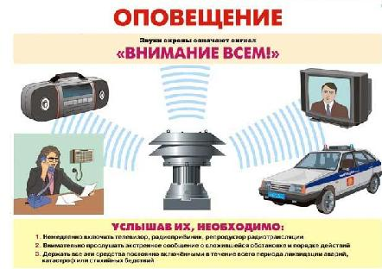

Чтобы *привлечь* *внимание населения* в экстремальных случаях возникновения или возможности возникновения чрезвычайной ситуации перед началом передачи речевой информации о ней через сети радиовещания и телевидения и другие технические средства передачи (отображения) информации *включают* сирены, сигнально - громкоговорящие устройства и электронные информационные табло, что в системе гражданской обороны значит «**Внимание всем!** ».

Тексты обращений к населению должны передаваться государственным языком и языком, которым пользуется большинство населения в регионе, а также в доступной для лиц с нарушениями зрения и слуха форме.

Тексты обращений, фонограммы, печатные тексты сохраняются в запечатанных конвертах у оперативного дежурного Департамента гражданской оброны облгосадминистрации, который в необходимых случаях доводит ее до населения.

*Вариант* сообщения при аварии на химически опасном объекте:

«Внимание! Говорит оперативный дежурный Департамента гражданской защиты Винницкой областной государственной администрации.

Граждане! Произошла авария на (указывают предприятие) с выбросом (утечкой) опасного химического вещества - аммиака (или другой).

В зону химического заражения попадают субъекты хозяйствования (указывают какие именно), а также жители улиц (указывают названия).

Населению улиц (указывают названия) находиться в домах, провести плотную герметизацию своих квартир.

Населению улиц (указывают названия) немедленно покинуть жилые дома, предприятия, учреждения и организации и выйти в район центрального городского стадиона.

В дальнейшем действуйте по указаниям представителей Управления гражданской обороны города Винница ».

Вариант сообщения об угрозе землетрясения:

«Внимание! Говорит оперативный дежурный Департамента гражданской обороны Винницкой областной государственной администрации.

Граждане! В связи с возможным землетрясением выключите газ, воду, электричество, погасите огонь в печах. Возьмите необходимую одежду, документы, продукты питания, воду и выйдите на улицу. Займите места подальше от домов и линий электропередач.

Известите соседей о полученном сообщении. Находясь в помещении, при первом толчке станьте в дверной или балконный проем ».

**2. УКРИТИЕ НАСЕЛЕНИЯ В ЗАЩИТНЫХ СООРУЖЕНИЯХ ГРАЖДАНСКОЙ ОБОРОНЫ**

Одним из основных способов защиты населения от поражающих факторов ядерного, химического, бактериологического, обычного оружия, а также при авариях и некоторых стихийных бедствиях является укрытие населения в инженерных сооружениях, в частности, в коллективных средствах защиты.

В соответствии с положениями Международного гуманитарного права и Женевских конвенций (1949) право на защиту в ЧС имеет население любого государства.

**Статья 7** Кодекса гражданской обороны Украины определяет организацию укрытия населения в защитных сооружениях гражданской обороны и эвакуационные мероприятия.

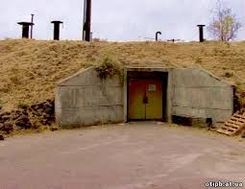**Статья 32** Кодекса гражданской обороны Украины определяет организацию укрития населения в защитных сооружениях гражданской обороны.

***Защитные сооружения гражданской обороны*** – инженерные сооружения, предназначенные для защиты населения от влияния опасных факторов, которые возникают вследствие чрезвычайных ситуаций, военных действий или террорестических актов.

*В 2015 году в Винницкой области было возведено 1297 защитных сооружений. 112 из них имеют статус убежищ 1185 – противорадиационных укритий. 76 убежищ гражданской обороны находятся в областном центре.*

Защитные сооружения классифицируются (рис.1):

**а) по вместимости:**

- малые - 150 - 600 человек;

- средние - 600 - 2000 человек;

- большие - больше - 2000 человек;

**б) по назначению:**

- для защиты населения;

- для органов управления;

- для медицинских учреждений защитных сооружений;

**в) по месту расположения:**

- встроенные;

- отдельно расположенные;

- метрополитены;

- в горных выработках;

**г) по срокам строительства:**

- построены заблаговременно;

- быстро строящиеся;

**д) по защитным свойствам:**

- хранилища;

- противорадиационные укрытия;

- простейшие укрытия.

**К защитным сооружениям гражданской обороны относятся (см. Приложение. 1,2):**

***1. Хранилище*** - герметичное сооружение для защиты людей, в котором в течение определенного времени создаются условия, исключающие воздействие на них опасных факторов, возникающих вследствие чрезвычайной ситуации, военных (боевых) действий и террористических актов.

***2. Противорадиационные укрытия*** - негерметичное сооружение для защиты людей, в котором создаются условия, исключающие воздействие на них ионизирующего облучения в случае радиоактивного загрязнения местности.

***3. Быстровозводимое защитное сооружение гражданской обороны*** - защитное сооружение, возводимое из специальных конструкций за короткое время для защиты людей от воздействия средств поражения в особый период.

**Основные элементы хранилища:**

- помещение для людей;

- пункт управления;

- медицинский пункт;

- камера для хранения продуктов;

- система подачи воздуха;

- система водоснабжения и канализации;

- санитарно-бытовые отсеки, входы (герметичные двери, тамбур-шлюзы по 3-5 шт.).

Для защиты людей от некоторых факторов опасности, возникающих вследствие чрезвычайных ситуаций в мирное время, и действия средств поражения в особый период также используются сооружения двойного назначения и простейшие укрытия.

**Сооружение двойного назначения** - это наземное или подземное сооружение, которое может быть использовано по основному функциональному назначению и для защиты населения (например - метрополитен).

***Простейшее укрытие*** - это фортификационное сооружение, цокольное или подвальное помещение, снижающее комбинированное поражение людей от опасных последствий чрезвычайных ситуаций, а также от воздействия средств поражения в особый период.

***Укрытию подлежат:***

***1. в убежищах:***

- работники самой большой работающей смены субъектов хозяйствования, отнесенных к соответствующим категориям гражданской обороны и расположенных в зонах возможных значительных разрушений населенных пунктов, которые продолжают свою деятельность в период;

- персонал атомных электростанций, других ядерных установок и работники субъектов хозяйствования, которые обеспечивают функционирование таких станций (установок);

- работники самой большой работающей смены субъектов хозяйствования, отнесенных к категории особой важности гражданской обороны и расположенных за пределами зон возможных значительных разрушений населенных пунктов, а также работники дежурного персонала субъектов хозяйствования, которые обеспечивают жизнедеятельность городов, отнесенных к соответствующим группам гражданской обороны;

- больные, медицинский и обслуживающий персонал учреждений здравоохранения, которые не подлежат эвакуации или не могут быть эвакуированы в безопасное место

***2. в противорадиационных укрытиях:***

- работники субъектов хозяйствования, отнесенных к первой и второй категорий гражданской обороны и расположенных за пределами зон возможных значительных разрушений населенных пунктов, которые продолжают свою деятельность в военное время;

- работники субъектов хозяйствования, расположенных в зонах возможных разрушений, опасного и значительного радиоактивного загрязнения вокруг атомных электростанций;

- население городов, не отнесенных к группам гражданской обороны и других населенных пунктов, а также населения, эвакуированного из городов, отнесенных к группам гражданской обороны и зон возможных значительных разрушений;

- больные, медицинский и обслуживающий персонал учреждений здравоохранения, расположенных за пределами зон возможных значительных разрушений городов, отнесенных к группам гражданской защиты и субъектов хозяйствования, отнесенных к категориям гражданской защиты, а также учреждений здравоохранения, которые продолжают свою деятельность в военное время;

***3. в быстровозводимых защитных сооружениях гражданской обороны, простейших укрытиях и сооружениях двойного*** ***назначения*** - население городов, отнесенных к группам гражданской защиты, которое не подлежит эвакуации в безопасное место, а также других населенных пунктов.

Для решения вопросов укрытия населения в защитных сооружениях гражданской защиты центральные органы исполнительной власти, Совет министров Автономной Республики Крым, местные государственные администрации, органы местного самоуправления и субъекты хозяйствования заранее создают фонд таких сооружений. Порядок создания, содержания фонда защитныхсооружений гражданской защиты и ведения его учета определяется Кабинетом Министров Украины.

Проектирование, строительство, приспособление и размещение защитных сооружений и объектов двойного назначения осуществляются в соответствии с нормами, которые разрабатываются в соответствии с Законом Украины "О строительных нормах".

Требования по содержанию и эксплуатации защитных сооружений определяются центральным органом исполнительной власти, который обеспечивает формирование и реализует государственную политику в сфере гражданской защиты.

***Объемно-планировочное решение.***

***Помещения хранилищ (рис.2) делятся на:***

***a) основные*** (помещения для укрывания людей, тамбуры-шлюзы, тамбуры)

***b) вспомогательны***е - (помещения для размещения оборудования):

- тамбур-входа;

- помещение фильтровентиляционных установок;

- дизельная;

- подсобные производственные помещения (помещения для укрытия людей);

- мужской гардероб для одежды

- душевая;

- мужской туалет;

- женский туалет;

- медицинский пункт.

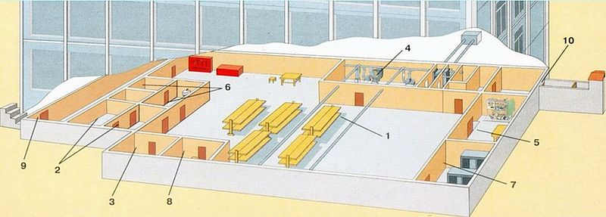

***Рис .2. План убежища:***

1 - помещение для укрытия людей; 2 - пункт управления; 3 - медицинский пункт (может не устраиваться) 4 - фильтровентиляционная камера; 5 - помещение дизельной электростанции; 6 - санитарный узел; 7 - помещение для ГСМ и электрощитовая; 8 - помещение для продовольствия (может не обустраиваться) 9 - вход с тамбуром; 10 - аварийный выход с тамбуром.

В хранилищах предусматриваются защитные входы и выходы. Норма площади пола основных помещений для одного человека составляет не менее 0,4-0,5 м2, а использование хранилищ в мирное время для производственных нужд должна составлять не более 40% общей площади хранилища. Объем помещений на одного человека должен быть не менее 1,5 м3. Помещение для укрытия людей оборудуются нарами для сидения размером 0,45 х 0,45 м, для лежания 0,55 х 1,8 м - на одного человека), ширина прохода между нарами должна быть 0,7-0,85 м, а ширина проходного прохода в хранилище должна иметь следующие размеры 0,9-1,2 м.

Защита входов и других отверстий в хранилищах выполняется путем установления типичных защитных герметических и герметических дверей, ворот и ставен.

***Входы в хранилища и аварийные выходы.*** Вход состоит из спуска лестницы или пандуса, переднего тамбура, тамбура (тамбур шлюза) и входных отверстий с дверью. Количество входов зависит от емкости хранилищ и количества людей, приходящихся на один вход. При вместимости хранилища до 300 человек допускается делать один вход и аварийный эвакуационный выход с высотой двери 1,8 м.

Для обеспечения пропуска людей после сигнала гражданской защиты на закрытие дверей при входах в хранилище создаются одно- или двухкамерные тамбуры-шлюзы.

***Герметизация и гидроизоляция***. Герметизация хранилищ выполняется для исключения проникновения внутрь хранилищ ядовитых веществ, радиоактивной пыли, биологических аэрозолей, газообразных продуктов горения при пожарах и затекания воздушной ударной волны, а гидроизоляция - для исключения проникновения грунтовых и поверхностных вод.

***Вентиляция и отопление.*** В помещениях, которые приспосабливаются под хранилища при режиме фильтровентиляции, должен обеспечиваться эксплуатационный подпор воздуха не менее 5 кгс / см2. Размеры помещения для фильтровентиляционного оборудования определяется его габаритами и площадью, необходимой для его обслуживания.

Хранилища оборудуются механическими системами приточной и приточно-вытяжной вентиляции (рис. 3, табл. 1, 2) для поддержания допустимых тепловых и влажных и газовых параметров воздуха в течение всего времени пребывания в них людей. Система вентиляции хранилищ должна обеспечивать нормальную ее работу в режиме чистой вентиляции в течение 48 часов и в режиме фильтровентиляции в течение 12 часов.

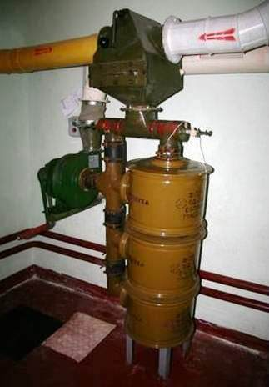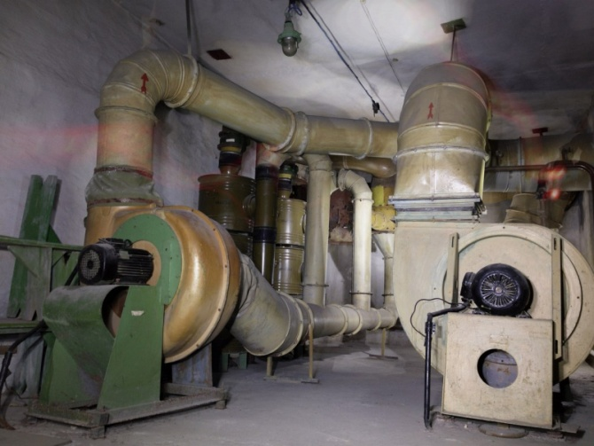

|  |  |  |  |
| --- | --- | --- | --- |
| **Расчетные параметры внешнего воздуха** | | **Количество воздуха на одного человека, м3/г** | |
| **Температура, °С** | **Тепловыделение, ккал/г** | **В режиме чистой вентиляции** | **В режиме фильтровентиляции** |
| До 20 | До 10,5 | 7 | 2 |
| 20-25 | 10,5-12,5 | 10 | 2 |
| 25-30 | 12,5-14 | 14 | В расчете (до 8) |
| Больше 30 | Больше 14 | 20 |

***Рис. 3***

***Таблица 1***

***Нормы подачи воздуха в убежище***

В хранилищах, расположенных в зонах возможных массовых пожаров или сильной загазованности территории вредными веществами от вторичных факторов, предусматривается режим полной изоляции с регенерацией внутреннего воздуха с расчетной продолжительностью режима в течение 6 часов.

В систему вентиляции входят отдельные заборные каналы воздуха для разных режимов, противовзрывные устройства с расширительными камерами, устанавливаемые на заборных и вытяжных каналах, фильтры против пыли, фильтры-поглотители, вентиляторы, разводная система, герметические клапаны, вытяжной канал (в хранилищах, оборудованных для работы в режиме полной изоляции, кроме того средства регенерации) и теплоемкий фильтр.

Хранилища оборудуются центральным отоплением в виде самостоятельного ответвления от общей отопительной сети объекта или зданий и сооружений.

***Водоснабжение и канализация***. Для обеспечения водой хранилище оснащается подключенным к наружной водопроводной сети водопроводом.

На вводе водопроводной сети устанавливается запорная арматура. В случае выхода из строя внешних водопроводных сетей предусматриваются емкости для аварийного запаса воды. Нормы водообеспечения потребностей хранилища в воде приведены в таблице 2

***Таблица 2***

***Нормы водообеспечения убежища***

|  |  |
| --- | --- |
| **Показатели** | **Норма** |
| Расход воды на хозяйственные и бытовые нужды за одни сутки на одного человека, л | 25 |
| Аварийные запасы воды для питьевых нужд за одни сутки на одного человека, л | 3 |
| Аварийные запасы воды для мер огнетушения в убежищах вместительностью 600 люд. и больше, м3 | 4,5 |
| Аварийные запасы воды для технических нужд | В расчете |

В хранилищах устанавливаются промывные туалеты с отводом сточных вод в наружную канализационную сеть через самостоятельные спуски (самотеком или путем перекачки) с установкой задвижки внутри хранилища и аварийного резервуара для сбора фекалий.

Санитарные узлы: для мужчин - 1 очко и 1 писсуар на 150 человек; для женщин - 1 очко на 75 человек; один умывальник на каждые 200 человек, но не менее одного на санитарный узел.

***Электроснабжение и связь.*** Электроснабжение хранилища осуществляется от внешней сети города или субъекта хозяйственной деятельности. В хранилищах большой вместительности или на группу близко расположенных хранилищ монтируется защитная дизельная электростанция (ДЭС) на случай выхода из строя внешнего источника электроснабжения. ДЭС располагается у внешней стены хранилища отделяется от других помещений негорючей стеной с величиной огнестойкости, равной 1 часу. Вход в ДЭС с хранилища оборудуется тамбуром с двумя герметичными дверями, открывающимися в сторону хранилища.

В хранилищах без ДЭС используются местные источники освещения. Хранилища должны иметь телефонный ввод и радиотрансляционную точку.

Содержание защитных сооружений гражданской обороны в готовности к использованию по назначению осуществляется субъектами хозяйствования, на балансе которых они находятся (в том числе сооружений, не вошедших в их уставные капиталы в процессе приватизации (корпоратизации), за счет собственных средств.

При использовании одного защитного сооружения несколькими субъектами хозяйствования они участвуют в содержании сооружения в соответствии с заключенными между ними договорами.

Защитные сооружения гражданской обороны могут использоваться в мирное время для хозяйственных, культурных и бытовых нужд в порядке, который определяется Кабинетом Министров Украины.

С момента исключения защитного сооружения из фонда сооружений гражданской обороны оно теряет статус защитного сооружения гражданской обороны. Владение, пользование и распоряжение сооружениями, которые потеряли статус защитных сооружений гражданской обороны, осуществляется в соответствии с законом.

Защитные сооружения гражданской защиты государственной и коммунальной собственности не подлежат приватизации (отчуждению).

Защитные сооружения в мирное время могут передаваться в аренду для удовлетворения хозяйственных, культурных и бытовых нужд с сохранением целевого назначения таких сооружений, кроме тех, которые находятся в постоянной готовности к использованию по назначению, а именно:

1. В которых расположены пункты управления.

2. Предназначенных для укрытия работников субъектов хозяйствования, имеющих объекты повышенной опасности.

3. Расположенных в зонах наблюдения атомных электростанций и предназначенных для укрытия населения во время радиационных аварий.

Особенности аренды защитных сооружений определяются типичным договором аренды, который утверждается Кабинетом Министров Украины.

Контроль за готовностью защитных сооружений гражданской обороны к использованию по назначению обеспечивает центральный орган исполнительной власти, осуществляющий государственный надзор в сфере техногенной и пожарной безопасности, совместно с соответствующими органами и подразделениями гражданской обороны, местными государственными администрациями.

***Противорадиационные укрытия***. Защитные свойства противорадиационных укрытий оцениваются коэффициентом защиты, который показывает, во сколько раз доза радиации на открытой местности на высоте 1 м больше от дозы радиации в укрытии, то есть коэффициент защиты показывает, во сколько раз ПРУ ослабляет действие радиации, а соответственно и дозу облучения людей.

Противорадиационные укрытия могут оборудоваться прежде всего в подвальных этажах зданий и сооружений. Подвалы в деревянных одноэтажных домах ослабляют дозу радиации в 7 раз, а в жилых одноэтажных каменных (кирпичных) домах - в 40, в двухэтажных - в 100, средняя часть подвала многоэтажного каменного дома - в 800-1000 раз. При невысоких уровнях радиации, а также для защиты от бактериальных средств, паров ядовитых и сильнодействующих ядовитых веществ можно использовать каменные (кирпичные) или деревянные здания.

При выборе и подготовке укрытий для защиты от радиоактивных веществ следует учитывать защитные свойства строительных материалов и отдельных конструкций.

Способность строительного материала ослаблять поток радиоактивного излучения характеризуется плотностью и толщиной слоя половинного ослабления материала, то есть определенной толщиной слоя материала, при прохождении через который интенсивность радиоактивных излучений уменьшается в два раза.

По слою половинного ослабления материала можно определить коэффициент ослабления для любой толщины, зная, что поток радиоактивных излучений будет уменьшен вдвое столько раз, сколько слоев половинного ослабления есть в толще материала.

Оценивая защитные свойства зданий и укрытий, следует обратить внимание на те части, где возможно проникновение радиоактивной пыли, опасных химических веществ. Такими местами в домах есть окна, вентиляционные отверстия и продухи в цоколе дома, печные трубы, воздуховоды, топочные отверстия. Опасно попадание радиоактивной пыли на чердаки, потому что это увеличит дозу облучения людей, находящихся в здании.

В деревнях большинство домов пригодна для защиты людей от радиоактивной пыли. Кроме того, в сельской местности есть много углубленных в землю подвалов, погребов, овощехранилищ и других сооружений.

Оценив защитные свойства имеющихся помещений и исходя из конкретной обстановки и реальной потребности в каждом отдельном случае, можно рассчитать и заблаговременно подготовить необходимое количество укрытий для защиты людей в условиях сильного загрязнения местности радиоактивными веществами.

Готовя помещения для укрытия от радиоактивных веществ, надо выполнить два основных требования: во-первых, принять меры против попадания радиоактивной пыли в помещение и, во-вторых, усилить защиту населения, увеличить объем работ для приспособления укрытий, а также учитывать потребности и наличие необходимых материалов.

Для предотвращения проникновения радиоактивной пыли и опасных химических веществ в укрытие нужно выполнить простейшую герметизацию помещений, устраняя все неплотности, места слабой герметизации. С этой целью в деревянных домах проконопачивают и замазывают глиной трещины. Большие щели забивают рейками. Щели в стенах замазывают шпаклевкой или штукатурным раствором. Особое внимание обратить на герметизацию дверей и окон.

Дымоходы, печные отверстия, дверцы топок, поддувал, трещины и продухи в цоколе - все эти места надо сделать непроницаемыми для радиоактивных и химических веществ.

Необходимо иметь запасы стекла, фанеры, толя или полиэтиленовой пленки для быстрого закрывания окон, дверей и других отверстий. Покрытие можно усилить слоем песка, шлака или просто землей толщиной до 20 см.

Если возможно, оборудовать один приточный и один вытяжной коробы в подвалах, погребах и других подземных сооружениях. Для обеспечения тяги вытяжной короб должен быть установлен на 1,5-2 м выше приточного. В домах вместо вытяжного короба можно использовать дымоходы, в других зданиях капитального типа - существующие вентиляционные каналы. В приточный короб или щель следует заложить фильтр с мешковины, соломенной сечки, марли.

Для оборудования под противорадиационное укрытие погреба необходимо усилить его покрытие, затем на покрытие насыпать слой почвы 60-70 см, плотно подогнать крышку люка и сделать вентиляционный короб.

В случае необходимости необходимо построить быстровозводимые ПРУ из местных (лес, камень, саман, камыш) строительных материалов или промышленных сборных железобетонных элементов, кирпича, проката, труб, арматуры. Для строительства ПРУ копают котлован, возводят стены и перекрытия. Промежутки между стенами котлована и сооружения засыпают почвой, которую через каждые 20-30 см трамбуют. Затем почву насыпают в месте прилегания перекрытия к земле по всему периметру укрытия. Над перекрытием оборудуют гидроизоляцию из рубероида, толя, полиэтиленовой пленки или глины толщиной 10 см. Глину увлажняют, перемешивают как тесто и укладывают выпуклым слоем. На гидроизоляцию насыпают слой почвы 60-70 см.

Под углом 90 ° к основному помещению оборудуют вход в виде герметичного тамбура, места стыковки рам тамбура к стенам проконопачивают ветошью, паклей или мхом. На вход в тамбур и выход из него навешивают занавес из плотного материала. При входе вместо завесы могут быть плотные двери.

Внутреннее оборудование противорадиационной укрытия, предназначенного для укрытия людей, аналогичное оборудованию помещений хранилища.

Самым простым укрытием для защиты населения является щели и землянки (приложение 2), которые в определенной степени защищают от ударной волны, светового излучения, радиационного поражения. Для строительства щелей и землянок выбирают сухие возвышенные места.

Щель делают глубиной около 2 м. Стены щели укрепляют досками, жердями, хворостом, камышовыми фашинами или другим подручным материалом. Входы в щели делают ступенчатые, под прямым углом к ​​оси щели, и закрывают двери. Перекрытие щели делают из наката бревен, затем слой глины толщиной 10-15 см, который защищает щель от попадания дождевых вод, и слой почвы 20-40 см. Сверху все это покрывают дерном. Поверхностные воды отводят в сторону щели по сточным канавкам. Если возможно, щели можно строить также из сборных железобетонных конструкций.

Надежным и удобным укрытием является землянка, которая предназначена для длительного пребывания людей. Строят землянку так же, как и щель, но с полом, отоплением, местами для сидения и лежания. Ширина землянки 2-2,5 м.

**Порядок заполнения защитных сооружений укрывающимися людьми**

***Заповнення захисних споруд*** проводиться за сигналами оповіщення цивільного захисту. Для швидкого заповнення захисної споруди особи, що укриваються, повинні заздалегідь вивчити маршрути руху. Напрямок руху до захисних споруд від місць масового перебування людей місцева влада (керівництво об’єкту господарювання) повинна зазначити покажчиками маршруту руху, вивішеними чи намальованими на видимих місцях.

У нічний час написи, покажчики і входи мають бути освітлені або дубльовані світловими покажчиками.

Особи, що укриваються, повинні прибувати у захисну споруду із засобами індивідуального захисту та дводобовим запасом продуктів у поліетиленовій упаковці (якщо вони не закладені у захисній споруді) та мати при собі найнеобхідніші речі. Забороняється приносити у захисну споруду легкозаймисті речовини або речовини, що мають сильний запах, а також громіздкі речі, приводити тварин.

Заповнювати захисні споруди необхідно організовано, без паніки. Розміщує людей у відсіках особовий склад формувань з обслуговування захисних споруд. Осіб, що прибули з дітьми, розміщують в окремому відсіку чи у місці, спеціально відведеному для них. Дітей, людей похилого віку і людей із поганим самопочуттям розміщують у медичній кімнаті або біля огороджувальних конструкцій і ближче до повітроводів. Розміщення здійснюється, як правило, за виробничим або територіальним принципами (цех, бригада, будинок), місця розміщення таких груп позначають табличками відповідного змісту.

Особи, що укриваються, під час перебування у захисній споруді повинні виконувати усі вказівки командира і особового складу формування, що стосуються перебування у споруді, надавати їм необхідну допомогу.

Закриття захисно-герметичних та герметичних дверей сховищ і зовнішніх дверей ПРУ виконується за командою начальника ЦЗ (керівника) об'єкта або, не чекаючи його команди, після заповнення усієї місткості захисної споруди, командиром формування з її обслуговування.

За наявності тамбур-шлюзів заповнення може продовжуватись методом шлюзування і після їх закриття.

При шлюзуванні закриваються внутрішні двері тамбур-шлюза, відкриваються зовнішні двері, і тамбур-шлюз заповнюється. Контролер біля зовнішніх дверей закриває їх і подає сигнал контролеру внутрішніх дверей на їх відкриття. Особи, що укриваються, заповнюють сховище, після чого внутрішні двері закриваються. Цикл шлюзування повторюється.

Робота двокамерного шлюзу організовується так, щоб за час пропускання людей із першої камери у сховище друга камера заповнювалася.

**Висновки.**

1. Для вирішення питань щодо укриття населення в захисних спорудах цивільного захисту центральні органи виконавчої влади, Рада міністрів Автономної Республіки Крим, місцеві державні адміністрації, органи місцевого самоврядування та суб’єкти господарювання завчасно створюють фонд таких споруд.
2. Утримання захисних споруд цивільного захисту у готовності до використання за призначенням є важливим обов’язком суб’єктів господарювання, на балансі яких вони перебувають.
3. **ОРГАНИЗАЦИЯ ПРОВЕДЕНИЯ И ОБЕСПЕЧЕНИЯ ЭВАКУАЦИОННЫХ МЕР**

**Статья 33** Кодекса гражданской обороны Украины определяет организацию планирования и обеспечения эвакуационных мер.

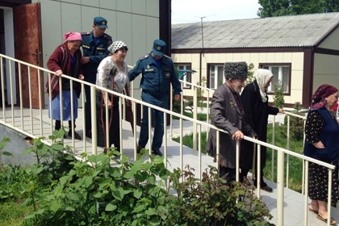***Эвакуация*** – организованное выведение или вывоз из зоны чрезвычайной ситуации или зоны возможного поражения населения, если возникает угроза его жизни или здоровью, а также материальных и культурных ценностей, если возникает угроза их повреждения или уничтожения.

***Отселение*** – организованный вывоз населения из опасных для их жизни районов в безопасные места на постоянное проживание.

***Рассредоточение*** - организованный вывоз рабочих и служащих ОНГ, которые продолжают производственную деятельность в зоне бедствия, за пределы очагов поражения с размещением их в безопасных районах загородной зоны для проживания и отдыха (между рабочими сменами).

Районы рассредоточения располагаются непосредственно вне зоны возможных поражений при ЧС. Далее располагается район для эвакуации населения.

Эвакуация, как способ защиты людей и материальных ценностей, известна давно. Она использовалась в гражданскую и Великую Отечественную войну. Масштабы перемещения людских контингентов были очень большими. Только из Украины было вывезено более 4 миллионов человек, а общая численность эвакуированных достигла более 25000000 человек. Эвакуировались также и объекты народного хозяйства. К концу 1941 года были эвакуированы 1523 предприятия, в том числе из г. Харьков - 500, из г. Киев - 197 предприятий.

В условиях неполного обеспечения защитными сооружениями в городах и других населенных пунктах, имеющих объекты повышенной опасности, а также в военное время, основным способом защиты населения является эвакуация и размещение его в загородной зоне.

**Цель защиты населения способом эвакуации** заключается в перемещении людей, материальных ценностей из районов чрезвычайной ситуации в безопасные места.

***Безопасный район*** - пригодный для жизнедеятельности район размещения эвакуированного населения, который определяется решением соответствующего органа исполнительной власти за пределами зон возможного разрушения, химического заражения, катастрофического затопления, массовых природных пожаров, а также опасного радиоактивного загрязнения.

В качестве примера можно привести эвакуацию из г. Припять и частного сектора вблизи железнодорожной станции Янов в период с 15.00 до 18.00 27 апреля 1986. Всего было эвакуировано 49 360 человек, из них - автомобильным транспортом - 33460 человек, железнодорожным - 2200 человек, индивидуальным - 5100 человек, выехали самостоятельно - 8600 человек.

Непосредственно для эвакуации было задействовано 1100 автобусов, 3 эвакуационных поезда, 1700 легковых машин частного сектора.

В дальнейшем в связи с ухудшением радиационной обстановки на территории Чернобыльского и Полесского районов Государственной комиссией было принято решение об эвакуации населения из 30-километровой зоны. Эвакуация проведена в период с 2 по 7 мая. Всего эвакуировано 40915 человек.

***Принцип эвакуации*** – работа и проживание в безопасном районе (зоне).

Эвакуация проводится на государственном, региональном, местном или объектовому уровнях.

***В зависимости от особенностей чрезвычайной ситуации устанавливаются следующие виды эвакуации:***

- обязательная;

- общая или частичная;

- временная или безвозвратная.

***Решение о проведении эвакуации принимают:***

- на государственном уровне - Кабинет Министров Украины;

- на региональном уровне - Совет министров Автономной Республики Крым, областные, Киевская и Севастопольская городские государственные администрации;

- на местном уровне - районные, районные в городах Киеве или Севастополе государственные администрации, органы местного самоуправления;

- на объектовом уровне - руководители субъектов хозяйствования.

В случае возникновения радиационных аварий решение об эвакуации населения, которое может попасть в зону радиоактивного загрязнения, принимается местными государственными администрациями на основании заключения санитарно-эпидемиологической службы в соответствии с прогнозируемой дозовой нагрузкой на население или по информации субъектов хозяйствования, которые эксплуатируют ядерные установки, о случаи нарушений в их работе.

В неотложных случаях руководитель работ по ликвидации последствий чрезвычайной ситуации, а в случае его отсутствия - руководитель аварийно-спасательной службы, который первым прибыл в зону чрезвычайной ситуации, может принять решение о проведении экстренной эвакуации населения из зоны чрезвычайной ситуации или зоны возможного поражения.

***Обязательная эвакуация населения проводится в случае возникновения угрозы:***

1. Аварий с выбросом радиоактивных и опасных химических веществ.

2. Катастрофического затопления местности.

3.Массовых лесных и торфяных пожаров, землетрясений, оползней, других геологических и гидрогеологических явлений и процессов.

4. Вооруженных конфликтов (из районов возможных боевых действий в безопасные районы, которые определяются Министерством обороны Украины на особый период).

***Общая эвакуация проводится для всех категорий населения из зон:***

1. Возможного радиоактивного и химического загрязнения;

2. Катастрофического затопления местности с четырехчасовым добеганием прорывной волны при разрушении гидротехнических сооружений.

Общая эвакуация проводится путем вывоза основной части населения из городов в безопасные районы всеми видами имеющихся транспортных средств на соответствующей административной территории и выведение наиболее выносливой его части пешком (см. Приложение 2 Экстренный чемодан).

Частичная эвакуация проводится для вывоза категорий населения, которые по возрасту или состоянию здоровья в случае возникновения чрезвычайной ситуации не способны самостоятельно принять меры по сохранению своей жизни или здоровья, а также лиц, которые согласно законодательству ухаживают (обслуживают) за такими лицами. Частичная эвакуация может проводиться также для других категорий населения по решению органов и должностных лиц, указанных в части четвертой настоящей статьи.

***Проведение эвакуации обеспечивается путем:***

1. Образования региональных, местных и объектовых органов по эвакуации.

2. Планирования эвакуации.

3. Определения безопасных районов, пригодных для размещения эвакуированного населения и имущества.

4. Организации оповещения руководителей субъектов хозяйствования и населения о начале эвакуации.

5. Организации управления эвакуацией.

6. Жизнеобеспечения эвакуированного населения в местах их безопасного размещения.

7. Обучения населения действиям при проведении эвакуации.

***Эвакуационные органы, их предназначение.***

Для планирования, подготовки и проведения эвакуации распоряжениями местных государственных администраций, органов местного самоуправления, указами руководителей субъектов хозяйствования образуются временные органы по эвакуации.

К временным органам по эвакуации относятся: эвакуационные комиссии, сборные эвакуационные пункты (СЭП), промежуточные пункты эвакуации (ППЭ), приемные эвакуационные пункты (ПЭП) (рис. 4).

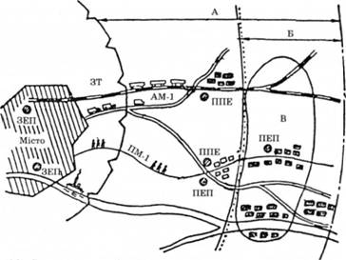

***Рис. 4. Схема эвакуации населения***

Эвакуационные комиссии отвечают за планирование эвакуации на соответствующем уровне, подготовку населения к осуществлению мер по эвакуации, подготовку эвакуционных органов к выполнению задач, осуществление контроля за подготовкой проведения эвакуации, прием и размещение эвакуированного населения, материальных и культурных ценностей.

На субъектах хозяйствования, попадающих в зоны возможных чрезвычайных ситуаций, с численностью работающего персонала менее 50 человек комиссии по вопросам эвакуации не формируются, а назначается лицо, выполняющее функции указанной комиссии.

Руководитель комиссии по вопросам эвакуации и ее персональный состав назначаются органом, по решению которого образованы органы по эвакуации.

В неотложных случаях в составе комиссий формируются оперативные группы, которые начинают работу с момента принятия решения о проведении эвакуации населения.

Эвакуационные комиссии, образованные в безопасных районах, организуют прием, размещение и жизнеобеспечение эвакуированного населения.

Эвакуационная комиссия, образованная на субъекте хозяйствования:

-организовывает оповещения и ведения учета работников, уточняет данные о транспортных средствах, срок их предоставления;

-Маршрут и порядок движения; оказывает необходимую информацию комиссии по вопросам эвакуации, образованной местной государственной администрацией, органом местного самоуправления, на территории которого планируется разместить эвакуированных работников;

-Обеспечивает встречу и размещение эвакуированных работников в безопасном районе и организовывает информационное обеспечение.

Эвакуационная комиссия, образованная местной государственной администрацией, органом местного самоуправления, организовывает оповещение, эвакуацию и прибытие на сборные пункты эвакуации неработающего населения, в частности инвалидов с поражением органов зрения, слуха, опорно-двигательного аппарата, умственной отсталостью, психическими расстройствами по месту жительства.

***ВЭП*** предназначены для сбора и регистрации эвакуированного населения и организации его вывоза (выведения) в безопасные районы и размещаются вблизи железнодорожных станций, морских и речных портов, пристаней, маршрутов эвакуации, а также на имеющихся городских площадях, в открытых безопасных местах или безопасных помещениях.

В неотложных случаях функции ВЭП по решению руководителя комиссии по вопросам эвакуации возлагаются на оперативные группы.

ВЭП уточняют численность эвакуированного населения, порядок его отправления, организовывают их сбор и ведение учета, осуществляют посадку населения на транспортные средства, формируют пешие и транспортные колонны, информируют комиссии по вопросам эвакуации об отправке населения, организовывают оказание медицинской помощи эвакуированному населению и охрану общественного порядка.

Эвакуация личного состава СЭП организовывается после завершения эвакуации населения на основании решения органа, который их создал.

***ППЭ*** размещаются на внешней границе зоны чрезвычайной ситуации, связанной с радиоактивным загрязнением (химическим заражением), для пересадки населения из транспорта, работавшего в зоне чрезвычайной ситуации, на дезактивированные транспортные средства, осуществляющие перевозки на незагрязненные (незараженные) территории.

Во время пересадки населения при необходимости осуществляется его санитарная обработка и специальная обработка одежды, имущества и транспорта.

Количество, нумерация, места расположения и перечень районов, на территории которых размещаются промежуточные пункты эвакуации, определяются местными государственными администрациями, органами местного самоуправления.

Местные госадминистрации, органы местного самоуправления и субъекты хозяйствования, принимающие эвакуированное население, определяют состав соответствующих органов по эвакуации, обеспечивают разработку плана приема и размещения эвакуированного населения, прибывшего из опасных районов, подготовку приемных пунктов по эвакуации, оборудование станций, портов, пунктов высадки населения, хранилищ для защиты эвакуированного населения, осуществление контроля за подготовкой жилья, медицинских учреждений, других объектов для размещения и жизнеобеспечения эвакуированного населения, организацию ведения его учета, обеспечения радиационного и химического исследований на маршрутах эвакуации и в районах размещения населения, организацию дозиметрического контроля, санитарной обработки населения, специальной обработки одежды, имущества и транспорта.

***ПЭП*** разворачиваются для приема, ведения учета эвакуированного населения, материальных и культурных ценностей и отправки их к местам постоянного (временного) размещения (хранения) в безопасных районах.

ПЭП организовывают в безопасном районе подготовку пунктов высадки, уточняют количество прибывшего населения, и порядок подачи транспортных средств для его вывоза из указанных и промежуточных пунктов эвакуации в пункты размещения, организовывают оказание медицинской помощи эвакуированному населению и охрану общественного порядка.

ЗЭП, ППЭ И ПЭП обеспечиваются связью с районними, город скими, районними в городах, поселочными, сельскими комиссиями по вопросам эвакуации, созданными на хозяйственных объектах, пунктами посадки на транспортне средства, отправными пунктами пешего движения, медицинскими и транспортними службами.

Время на разворачивание и підготовку к работе временних эвакуационных органов всех уровней не должно превышать 4 часа с момента получения решения о проведении эвакуации.

**Планирование эвакуации населения (работников).**

***Целью планирования*** и осуществления эвакуационных мероприятий является: уменьшение вероятности потерь населения (работников), сохранение квалифицированных кадров, специалистов, обеспечения устойчивого функционирования объектов экономики, создание группировки сил и средств защиты населения (работников) в безопасных районах с целью проведения спасательных и других неотложных работ в очагах чрезвычайных ситуаций.

Планы эвакуации населения (работников) разрабатываются эвакуационными комиссиями по решению руководителей министерств (ведомств), местных органов исполнительной власти, органов местного самоуправления и объектов.

В решении по осуществлению эвакуации населения (работников) определяются: районы, в которых необходимо осуществлять эвакуационные мероприятия, время начала эвакуации населения (работников) и время окончания, задания эвакуационных органов и специализированных служб занятости, районы (пункты) размещения эвакуированного населения (работников), порядок вывоза населения (работников) транспортными средствами или выведения пешком, организация управления эвакуацией, всестороннее обеспечение эвакуации населения (работников).

Планы эвакуации населения (работников) министерств (ведомств), областей, районов городов, поселковых районов, поселков и объектов отрабатываются текстуально по видам чрезвычайных ситуаций с приложением карты или схемы.

***Оповещение населения (работников) соответствующих административных территорий, объектов о начале эвакуации.***

С получением распоряжения (сигнала) о проведении эвакуации руководители центральных органов исполнительной власти, Председатель Совета министров Автономной Республики Крым, председатели областных, районных, городских государственных администраций, руководители объектов, организовывают оповещение населения (работников) соответствующих административных территорий, объектов о начале эвакуации.

При оповещении населения (работников) сообщается время прибытия на СЭП.

По решению органов, указанных в части третьей настоящей статьи 33 Кодекса ЦОУ (кроме руководителей субъектов хозяйствования), для выведения или вывоза основной части населения из зоны чрезвычайной ситуации, районов возможных боевых действий привлекаются в порядке, установленном законом, транспортными средствами субъектов хозяйствования, а в случае непосредственной угрозы жизни или здоровью населения - все имеющиеся транспортными средствами субъектов хозяйствования и граждан.

Субъекту хозяйствования и гражданину, транспортные средства которых привлечены, компенсируются стоимость предоставления услуг и размер фактических (понесенных) расходов за счет средств, выделяемых из соответствующего бюджета на ликвидацию последствий чрезвычайной ситуации или устранения угрозы ее возникновения, в порядке, определенном Кабинетом Министров Украины .Работник предприятия, владелец, пользователь, водитель транспортного средства, которые отказались от предоставления услуг по перевозке населения в связи с чрезвычайной ситуацией, несут ответственность в соответствии с законом.

В случае возникновения угрозы для жизни или здоровья граждан Украины на территории иностранных государств соответствующие центральные органы исполнительной власти проводят их эвакуацию.

Эвакуация материальных и культурных ценностей проводится в случае угрозы или возникновения чрезвычайных ситуаций, которые могут причинить им вред, при наличии времени на ее проведение.

Порядок проведения эвакуации определяется Кабинетом Министров Украины.

Планирование мероприятий по эвакуации осуществляется в соответствии с методикой, утверждаемой федеральным органом исполнительной власти, который обеспечивает формирование и реализует государственную политику в сфере гражданской обороны.

**3.1. ЗАДАНИЕ ОСНОВНЫХ ВИДОВ ОБЕСПЕЧЕНИЯ ЭВАКУАЦИОННЫХ МЕР**

***Разведка:***

- своевременное получение достоверных данных о радиационной, химической, пожарной, медицинской, биологической, ветеринарной обстановке в опасных районах, на маршрутах эвакуации и в безопасных районах размещения эвакуированного населения (работников).

Решение о проведении эвакуации может быть принято только на основании полных и достоверных данных всех видов разведки.

***Транспортное обеспечение:***

- поддержание в постоянной готовности транспортных органов, сил и средств, привлекаемых к выполнению эвакуационных перевозок;

- максимальное использование возможностей всех видов транспортных средств для организации выполнения в краткие сроки эвакуационных перевозок;

- обеспечение устойчивой работы транспорта, восстановление транспортных средств, участвующих в осуществлении эвакуационных перевозок;

- обеспечение непрерывного управления эвакуационными перевозками.

***Инженерное обеспечение:***

- инженерное оборудование ВЭП, ППЭ, ПЭП, пунктов посадки, высадки, маршрутов эвакуации;

- проведение работ по улучшению состояния дорог и усиление мостов, обеспечение прохождения автотранспортных колонн в труднопроходимых местах;

- обеспечение эвакуированного населения (работников) питьевой водой.

***Медицинское обеспечение:***

- проведение организационных, лечебных, санитарно-гигиенических и противоэпидемических мероприятий;

- своевременное оказание медицинской помощи пораженным и больным в ходе эвакуации;

- предотвращение возникновения и распространения массовых инфекционных болезней;

- подготовка и осуществление санитарной обработки населения (работников);

- контроль санитарно-гигиенического состояния мест временного и постоянного размещения эвакуированных;

- организация лабораторного контроля качества питьевой воды и пищевых продуктов;

- своевременное выявление инфекционных больных, их изоляция и госпитализация.

***Материально-техническое обеспечение:***

- организация технического обслуживания и ремонта транспортных средств, используемых для осуществления эвакуационных перевозок, обеспечение запасными частями;

- обеспечение горюче-смазочными материалами транспортных средств, вовлеченных в эвакуационных перевозок;

- обеспечение эвакуированного населения (работников) продуктами питания и предметами первой необходимости.

***Радиационная и химическая защита:***

- организация и проведение радиационной и химической разведки;

- обеспечение населения (работников) средствами радиационной и химической защиты;

- использование средств коллективной защиты населения (работников) от радиационной и химической опасности;

- проведение дозиметрического и химического контроля;

- подготовка и проведение специальной обработки одежды и транспорта.

***Связь и оповещения:***

- своевременное доведение распоряжения (сигнала) до руководящего состава ГО и эвакуационных органов всех уровней о проведении эвакуации;

- оповещение населения (работников) о начале эвакуации;

- доведение сигналов ГО до населения в ходе проведения эвакуации;

- обеспечение устойчивого управления в ходе проведения эвакуации с использованием действующих общегосударственных и ведомственных сетей связи со всеми звеньями сил ГО.

***Охрана общественного порядка и безопасности дорожнего движения:***

- обеспечение охраны общественного порядка на ВЭП, ПЭП, ППЭ, пунктах посадки и высадки, на маршрутах эвакуации и в безопасных районах размещения;

- охрана особо важных объектов в период эвакуации населения (работников);

- регулирование дорожного движения и обеспечение безопасности дорожного движения на городских и загородных маршрутах эвакуации;

- борьба с преступностью в городах, на маршрутах эвакуации и районах размещения.

***Информационное обеспечение:***

- инструктирование населения (работников) о порядке действий на различных этапах эвакуации, информирование его о сложившейся обстановке;

- изготовление инструкций по действиям населения (работников) при получении распоряжения о эвакуации;

- информирование населения безопасного района о порядке размещения эвакуированного населения (работников).

Для каждого вида обеспечения разрабатываются обоснованные расчеты, конкретно определяются силы и средства, привлекаемые для обеспечения эвакуационных мероприятий в случае возникновения чрезвычайной ситуации, органы управления, должностные лица, которые отвечают за сигнализацию вида обеспечения, сроки выполнения задач, местоположение предприятий, учреждений и организаций , осуществляющих обеспечение.

***Вывод.*** В условиях неполного обеспечения защитными сооружениями в городах и других населенных пунктах, имеющих объекты повышенной опасности, а также в военное время, основным способом защиты населения является эвакуация и размещение его в загородной зоне. Для планирования, подготовки и проведения эвакуации, прием и размещение населения (работников) по решению руководителей центральных и местных органов исполнительной власти, органов местного самоуправления, а на объектах - указами руководителей объектов независимо от форм собственности и подчинения создаются эвакуационные органы.

**Приложение 1.**

**ЗАЩИТНЫЕ СООРУЖЕНИЯ**

|  |
| --- |
| **Убежища**  **(внешний вид, оборудование, вентиляция см. рис.3)** |

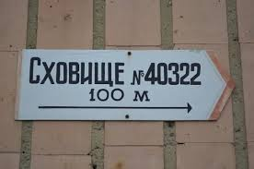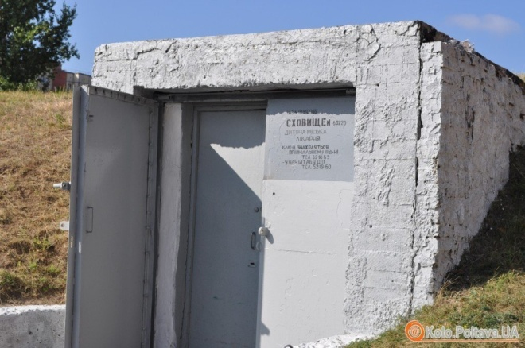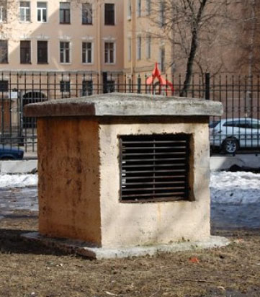

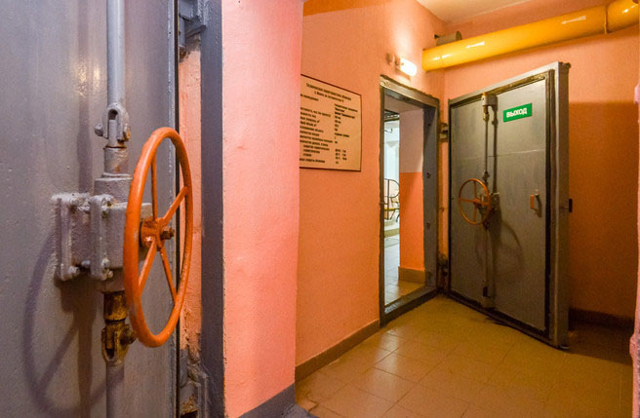

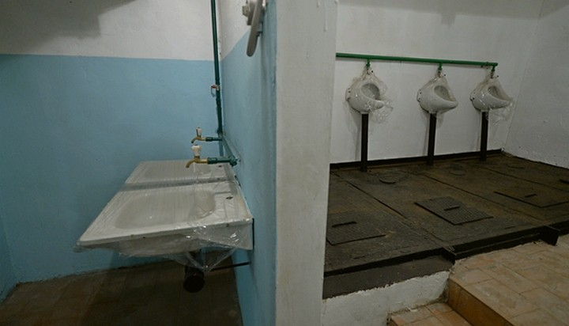

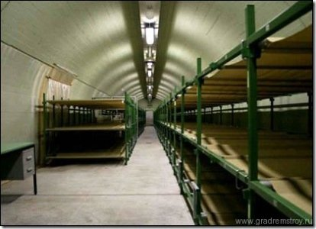

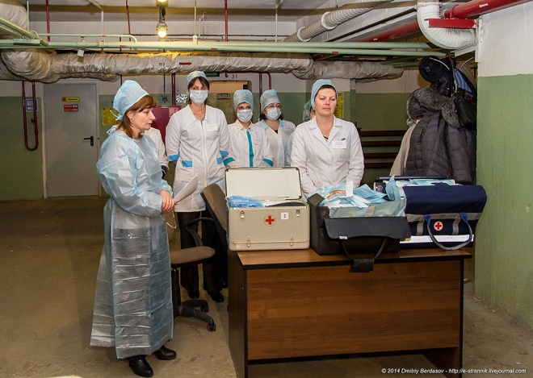

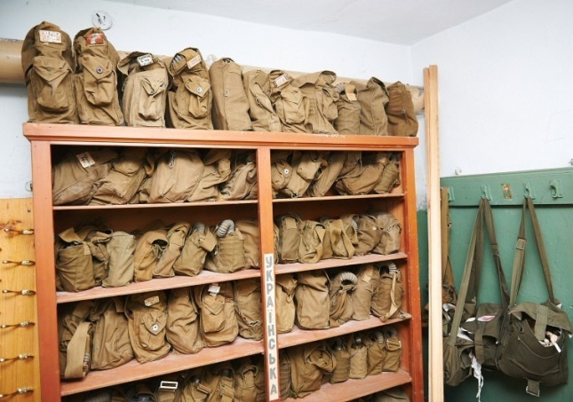

***Приложение 2.***

|  |
| --- |
| ***Простейшие укрытия*** |

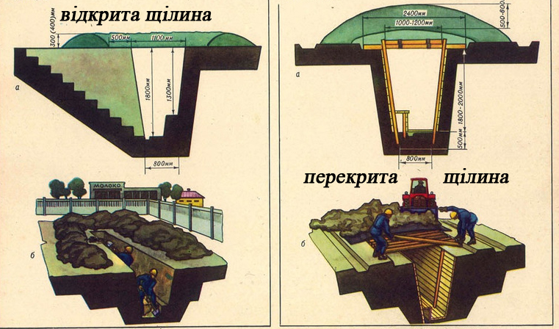

|  |
| --- |
| ***Встроенные укрытия*** |

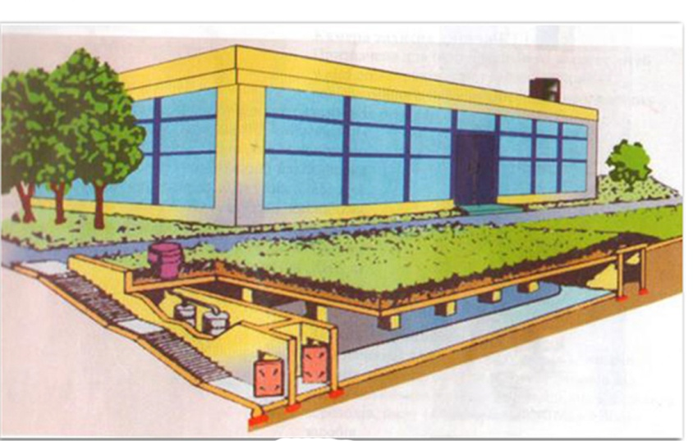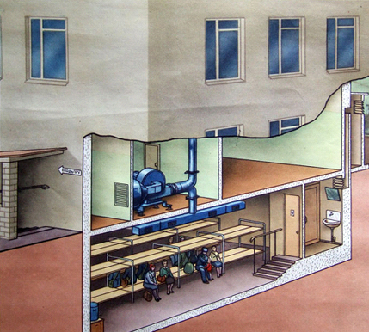

|  |  |
| --- | --- |
| ***Защитное сооружение двойного предназначения (паркинг)*** | ***Быстровозводимое защитное сооружение гражданской обороны КВС-У*** |

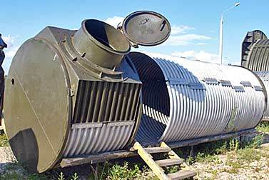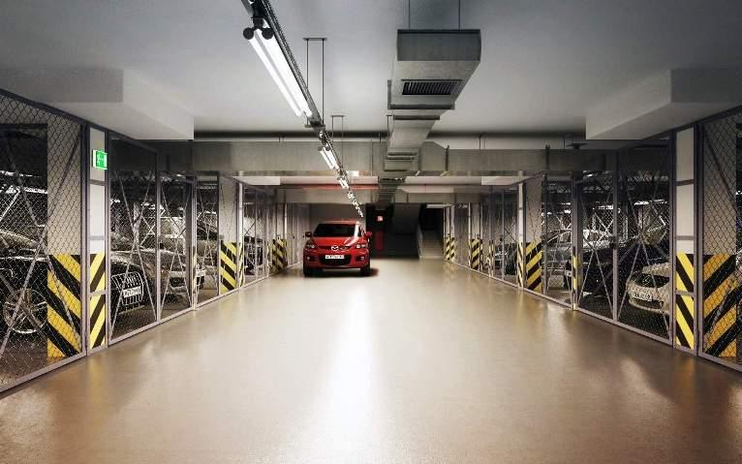

***Приложение 3.***

**ЭКСТРЕННЫЙ ЧЕМОДАН**

Предназначение экстренного чемодана - максимально быстрая эвакуация из зоны ЧП. Лучше упаковать вещи в рюкзак объемом до 30 литров, прочный и удобный, с накидкой от дождя. Груз в нем следует распределить равномерно по весу, чтобы быстро можно было достать нужную вещь.

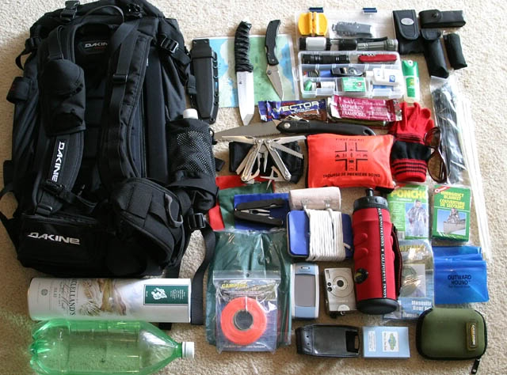

Упаковать нужно: копии важных документов в водонепроницаемой упаковке (паспорт, водительское удостоверение, документы на недвижимость и автомобиль, заверенные нотариально), кредитные карточки и наличные, дубликаты ключей от дома и автомобиля, карту местности, телефон и зарядку, радиоприемник с возможностью приема FM и волн ультракороткого диапазона, фонарик, запасные батарейки, компас, часы, складной нож с набором инструментов, нож, топор, сигнальные средства (свисток, фаер), пять пакетов для мусора объемом 120 литров (могут заменить тент), рулон широкого скотча, синтетическую шнуровку 20 м, блокнот, карандаш, нитки, иголки, аптечку, два комплекта нижнего белья, две пары носков, рубашку и брюки, кофту, дождевик, шапку, рукавицы, шарф, удобную обувь, палатку, каримат, спальник , средства гигиены (зубную щетку и пасту, мыло, полотенце, туалетную бумагу, бритву, маникюрный набор, сухие и влажные салфетки, расческу), посуду (котелок, флягу, ложку, металлическую чашку, миску), спички, две зажигалки, свечу.

Нужен запас еды на несколько дней, которую можно есть без предварительной обработки, которая не занимает много места и долго сохраняется (тушенка, галетное печенье, суп-брикеты, рыбные консервы), высококалорийные сладости (сухофрукты, несколько шоколадных батончиков, горсть леденцов), запас питьевой воды, спирт.